Создание новой накладной:

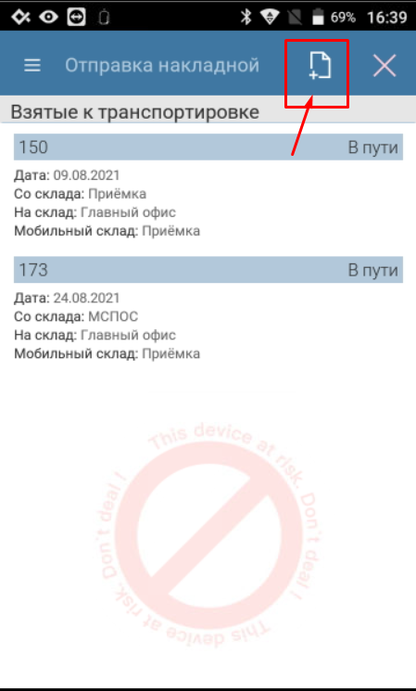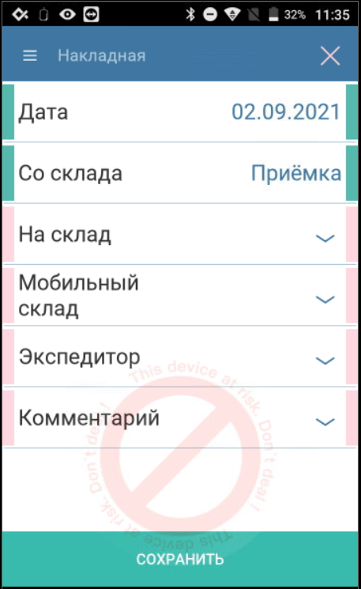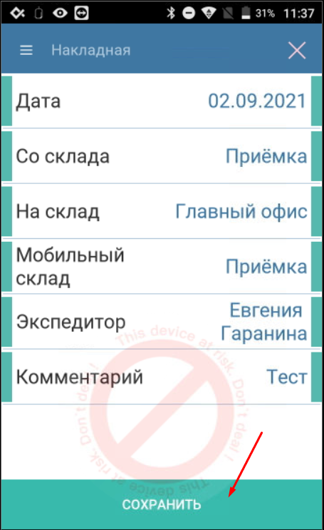
В следующем окне можно добавлять в накладную услуги сканированием штрих-кода или пломбы, либо вручную с помощью кнопки «Добавить позицию».

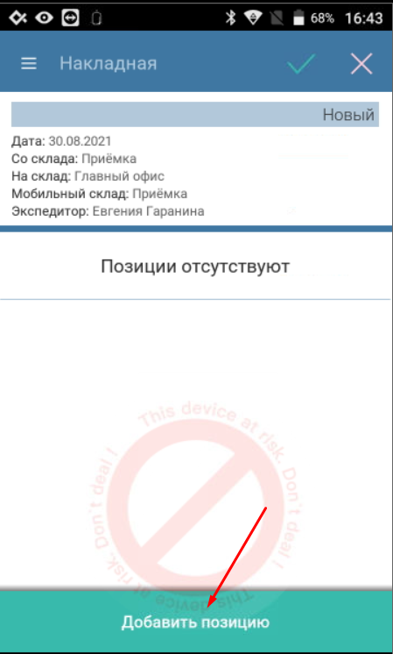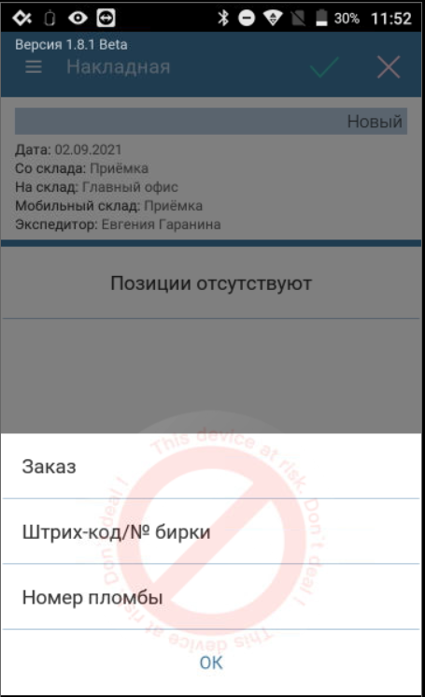

Если выбрать фильтр «Заказ» - можно добавить заказ по номеру либо по контрагенту:

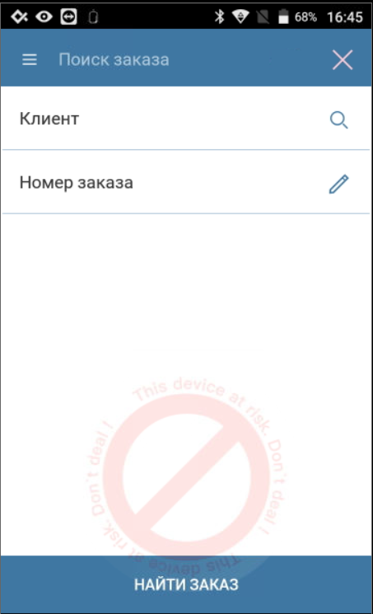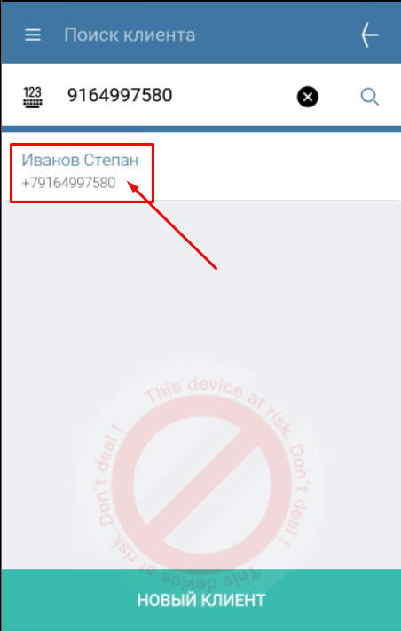
Отобразятся все заказы клиента:
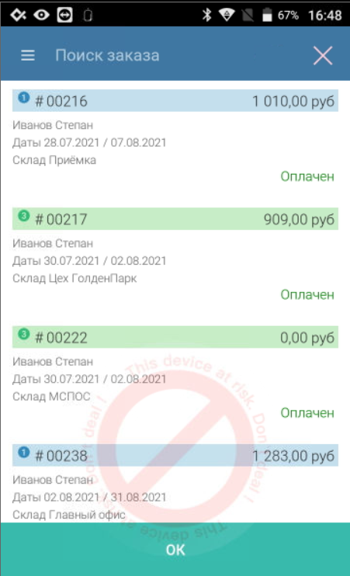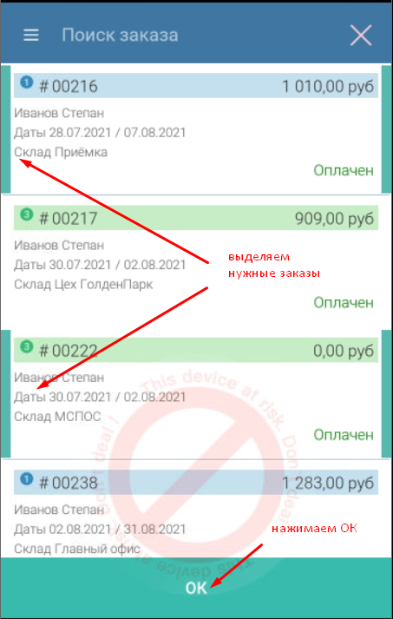
Обрабатывается локальная настройка «Добавлять в накладные в пути только вещи с текущего приёмного пункта» , если она включена, в накладную добавляются только вещи, находящиеся на текущем приёмном пункте:
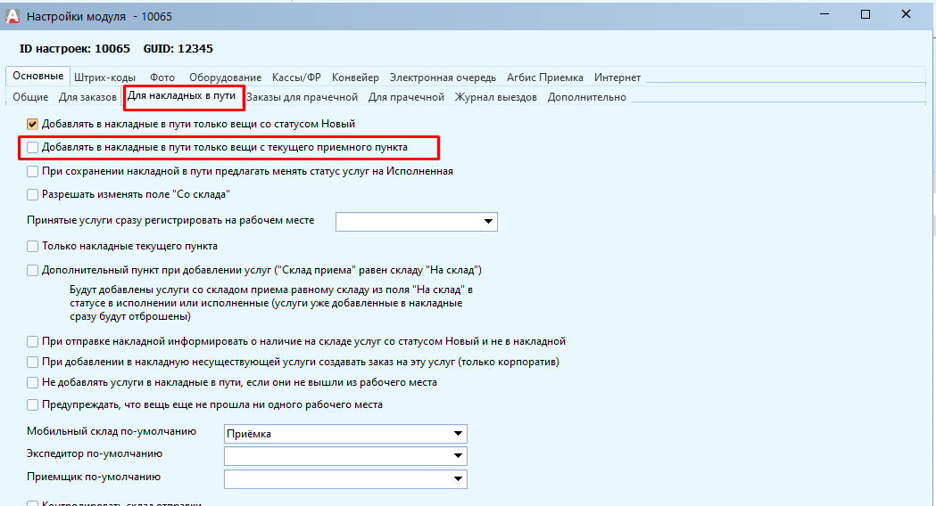
и локальная настройка «Добавлять в накладные в пути только вещи со статусом Новый».

